第２２号
【令和 ６年 ３月１９日発行】
学校法人別府大学 明星小学校 令和５年度学校だより

Myojo Kirari
発行者 校長 米持 武彦
進級おめでとうございます！

本日、すべての児童に、修了証書を授与しました。
私立学校として、英語授業や図書館・タブレット活用、体験活動の充実等、通常の小学校の課程
にプラスした内容の本校各学年の課程を修了したという証です。４月５日に新学年を迎えるに当たり、課題としてほしいことやさらに伸ばしてほしいことは、通知表の担任の所見欄などをお子様とともに確認されて、２週間の春休みを計画し、過ごしてほしいと思います。日本の春休みは短いので、バケイションというよりも、片付けや補充、新学期の準備に充てていただきたいと思います。
また、現在１、３、５年生の複数学年をまたぐ教科書（生活科や図工など）については、次年度も使いますので、上・下巻ともに捨てないようお願いします。
この１年間、様々な学習活動や行事を、コロナ禍前のかたちに戻し、保護者の皆様にもその都度ご理解とご協力をいただきましたことに、深く感謝いたします。裏面は学校評価の結果概要です。これらを参考に、学校目標達成に必要な改善を加えて参ります。次年度もよろしくお願いします。

◇卒業式―６年生旅立つ
3月15日に、5年ぶりに全校児童参加と、15名のご来賓のもと卒業式を開催しました。
春うららかな中、6年生は旅立ちました。

◇６年生を送る会・各クラス頑張る
3月12日に、「6年生を送る会」が行われま
した。劇、映画、ダンス、体操、歌、演奏、
呼びかけ、クイズなど、各クラスの工夫をこ
らして、教科の学習の総まとめとも言えるよ
うな濃い内容で、6年生へ送る気持ちにあふれ
ていました。

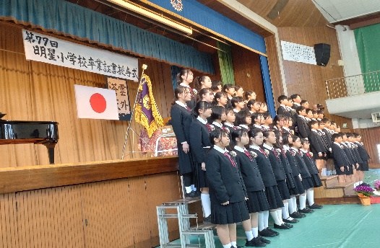

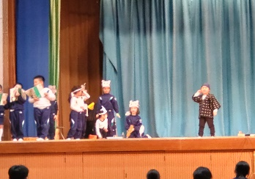
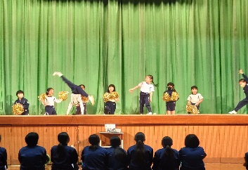
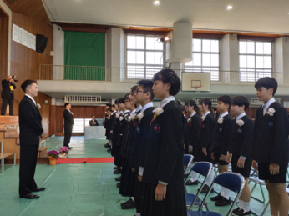

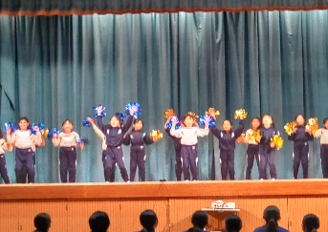
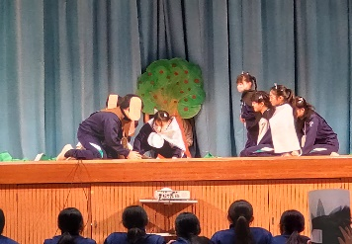
◇令和5年度多読賞年間受賞者
各クラスの多読賞受賞者です。最多は金子咲彩さんの248冊の計31000ページでした。
1－1 今木有希乃 1－2 清水 理子
2－1 出口 愛琉 2－2 船城 幸美
3－1 金子 咲彩 3－2 芝野 颯介
4－1 甲斐 千尋 4－2 大石いろは
5－1 東本 莉緒 5－2 岩尾 梨乃

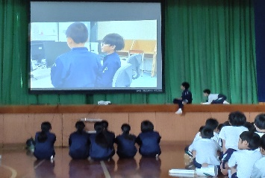
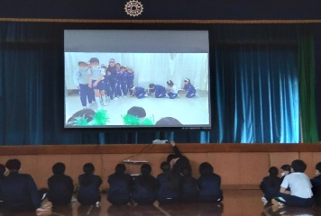

◇令和5年度明星小学校学校評価の結果概要
2月に実施しました本校の教員、保護者、児童（3年生以上）を対象に行った学校評価アンケート（ご協力ありがとうございました）をもとに、本年度の学校の自己評価を行いました。
本年度の、学校プランの各項目に沿った21項目を肯定的な回答の状況から、A（80％以上）、B（60～80％）、C（60％以下）で評定しました。
その結果、21項目中、A評価1３、B評価７、C評価１となり、今後の対策を検討しました。
学校の教育目標や子ども像や知徳体の各プロジェクトに対しては、バランスよく高評価をいただきました。
そのような中、B評価だったのは、「英語教育」「縦割り班活動」「いじめ・不登校対策」「健康データ共有」「教員研修」「家庭との連携」「安全点検」でした。
多くは、教師サイドの厳しめの回答が影響していますので、一層力を入れていくこととなりますが、保護者、児童からの回答が80％を切ったところを特に改善を図って参ります。
＊「英語教育」は、英語４技能の育成がコミュニケーション力の育成に繋がっている実感がやや弱いようです。英語科は学習活動を工夫し、毎時間の評価を想定したカリキュラムを、大学と連携し開発作成しながら来年度に向けて準備しています。他教科との連携も進めます。
＊「縦割り班活動」は、教師・保護者の回答に比べ、児童の回答が低いことから、掃除に特化した意識を改め、異学年による集団活動として面白さや期待感の持てる活動に改善します。
＊「いじめ・不登校対策」では、教師、児童の回答がやや低いものです。本年度8月に委員会を立ち上げ個別の事案で整理し学校全体で解決・解消に努めていますので、一層進めます。
＊「健康データ共有」は教師が特に低いのですが、担任や養護教諭だけでなく各クラスを指導する担当教員が常に該当クラスのデータ活用への意識を問うた為で、改善をしていきます。
＊「教員研修」は、毎週水曜日に、教員研修を行っていることが児童には、効果として感じるかストレートに聞き、その割合がやや低いものです。深く学び面白く伝わる研修にします。
＊「家庭との連携」は、保護者の皆様へ、学校だよりや担任を通して、十分な情報提供や、ご連絡について、改善の余地を感じさせるものです。方法、頻度、内容等再検討いたします。
＊「安全点検」は、地震等の備えを、教師側が厳しく捉えたものです。以前から保護者の会から備蓄品の寄贈もいただいており、防災マニュアルの見直しや保護者との共有を進めます。

また、C評価だったのは、「地域との連携」でした。
＊「地域との連携」については、児童アンケートは設定の不都合で取れていないのですが、教師側が、学校の諸活動で地域の人や資源が十分授業に生かせていないと反省したため低くなっています。児童アンケートを補うため、6年生の全国学力調査質問紙調査で、地域の行事に参加している割合が、全国平均より５P程度低いということも加味しました。

これらについて、3月7日の学校評議員会にて、評議員の後藤善友様、西謙二様に説明し、再評価をお願いしました。その結果、「地域との連携」はC⇒B、「安全点検」はB⇒Aとしていただきました。コロナ5類移行後に、様々に地域に出かける校外学習を増やしたこと、避難訓練等実際のところ計画的に行えていることなどを考慮いただきました。ありがとうございました。

A評価項目も含め、卒業した6年生の目標「雲外蒼天」のように、どの項目も、さらに上を目指して改善して参ります。もう少し詳しいデータは、整理して年度内にHPに掲載します。 了

